Felsefe Bölümü Paydaş İlişkileri ve Memnuniyet Alt Komisyonu toplanarak aşağıdaki kararları almıştır.
Toplantı Tarihi : 17.11.2025
Toplantı No : 02
Toplantı Saati : 20:00
Toplantı Yeri : Online Toplantı (Zoom)

KARAR NO : 02

- Eğitim ve Öğretim alt komisyonun yapmış olduğu Beklenti ve Memnuniyet Anketlerinin sonuç raporlarının talep edilip bir sonraki komisyon toplantısında bu verilerin değerlendirilerek uygulamayı iyileştirecek ve paydaş memnuniyetini artıracak fikirler üzerine konuşulmasına karar verilmiştir.
- Danışman hocaların öğrencileri ile bu hafta toplu olarak yapacakları görüşmelerin dönütlerinin istenip bir sonraki toplantıda değerlendirilmesine karar verilmiştir.
- Dış paydaşlarla yapılması planlanan çalıştayları duyurmak veya mezunlara yönelik anketler için mezun öğrencilerimize ulaşmanın resmi ve uygun bir şekilde yapılabilmesi için fakülteye bir mezun platformu oluşturulması talebinde bulunma konusunda diğer bölümlerin paydaş ilişkileri ve memnuniyet komisyonları ile fikir alışverişi yapılmasına karar verilmiştir.

Ekler
Ek-1: Toplantı fotoğrafı
Ek-2: Komisyon Üyeleri İmza Listesi

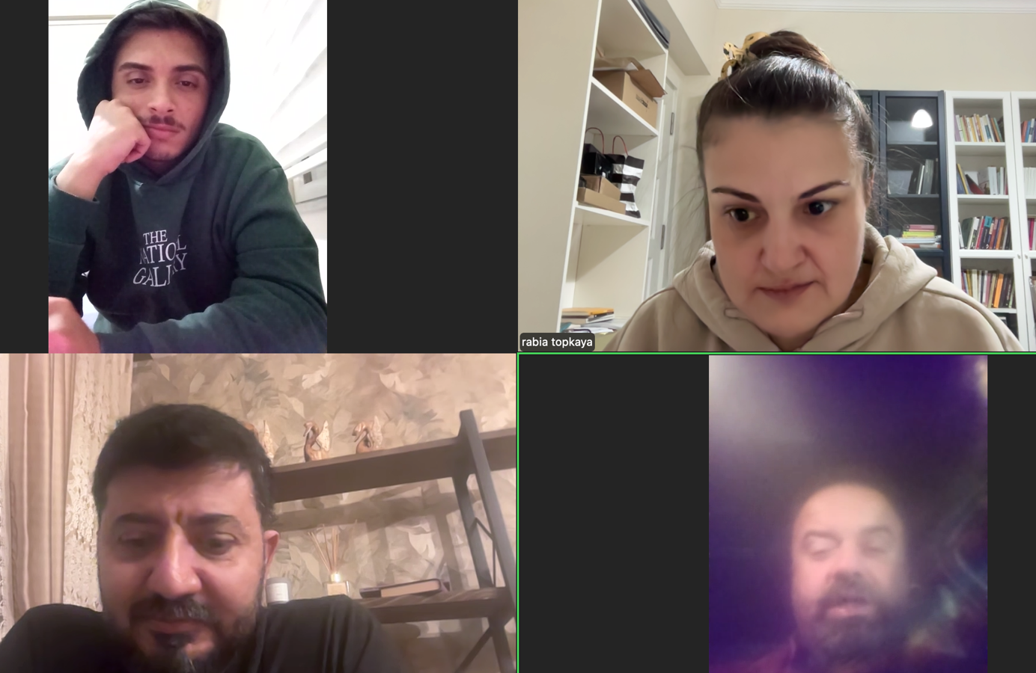

Dr. Öğr. Üyesi Rabia Toprak TOPKAYA Dr. Öğr. Üyesi Semir TEMİZ
(Başkan) Üye Üye

Dr. Öğr. Üyesi Onur VAROLUN Emirhan ATEŞ
Üye (Öğrenci) Üye

